사용자 단말에 Genian NAC 에이전트를 설치할 경우, 에이전트가 설치가 되지 않거나 응용프로그램 오류가 발생할 경우가 있습니다.

다음은 문제가 발생할 경우 기본적으로 확인해야 하는 사항에 대한 내용을 정리했습니다.

1. 에이전트 설치 시 오류문제
2. 응용프로그램 오류(블루스크린 발생 포함)
3. **에이전트 설치 시 오류문제**
4. 설치 디버그 설정  
   에이전트 최초 설치 시 로그가 남지 않음으로 레지스트리에 로그를 남길 수 있도록 별도 작업 필요합니다.

|  |  |
| --- | --- |
| 키 | HKEY_LOCAL_MACHINE\SOFTWARE\Geni\GnAgent\Option |
| 이름 | LogSaveType |
| 종류 | REG_DWORD |
| 데이터 | 0xC017 |

<디버그 설정사항>

1. 디버그 파일

레지스트리 설정 후 에이전트 설치 시, 아래의 위치에 2개의 파일이 생성되며 이 파일을 이슈 등록시 같이 등록해 주세요.

1. 파일 위치 : C\Windows\(시스템드라이브에 Windows 폴더)
2. 파일 이름 : GnUpdate[날짜].txt, Installer[날짜].txt  
   ex) GnUpdate20110620.txt, Installer20110620.txt
3. **응용프로그램 오류(블루스크린 발생 포함)**

Genian Agent를 사용하는 중에 문제점이 발생하는 경우, 다음의 이 파일들을 이슈 등록시 같이 등록해 주세요.

1. 디버그 파일
2. Genian Agent Log 파일(C:\Program Files\Geni\Genian\Log) 전체
3. 덤프 파일
   * Dr Watson

C:\Documents~\All Users\Application Data\Microsoft\Dr Watson

* + Minidump

C:\Windows\minidump

1. 주의사항
2. Dr Watson 경우, Windows XP에서만 지원됩니다.
3. Windows Vista, 7 경우, Minidump(C:\Windows\Minidump)를 사용하거나 응용프로그램 오류 시 작업관리자의 덤프파일 생성기능을 사용합니다.

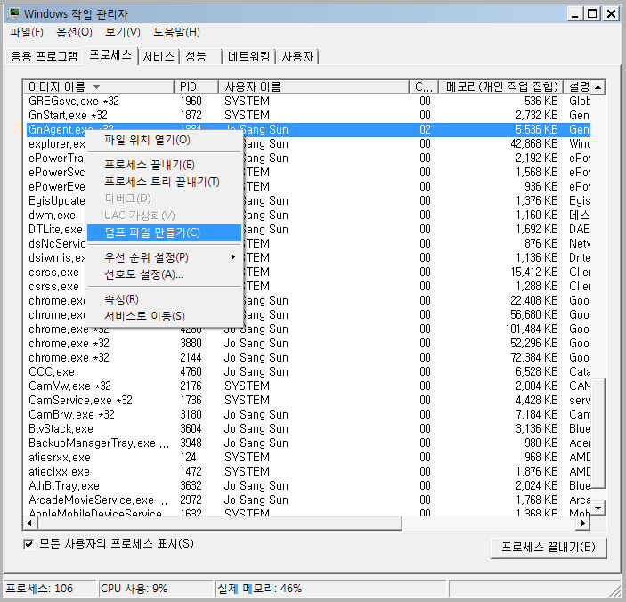

<작업관리자 덤프파일생성>